**Дослідження invdiv:**

|  |  |  |
| --- | --- | --- |
| Метод | МАХ+ | МАХ- |
| Класичний метод 1.5 | 5.286389643E-008 | -6.565354170E-006 |
| Класичний з 1.5000... | 1.009195998E-006 | -8.174686030E-007 |
| Модифікований | 5.454815265E-008 | -7.544788616E-008 |

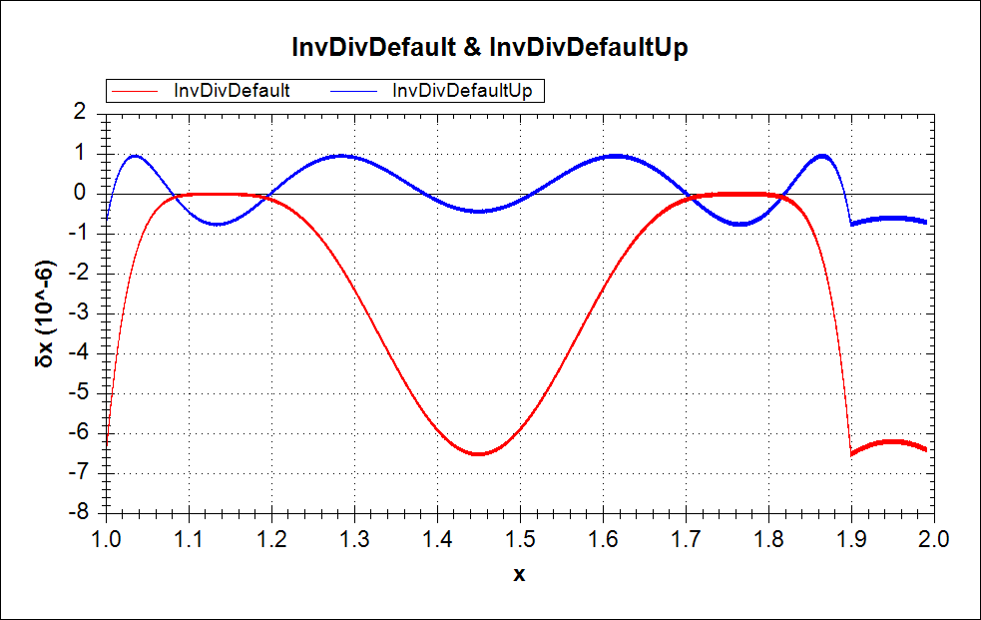

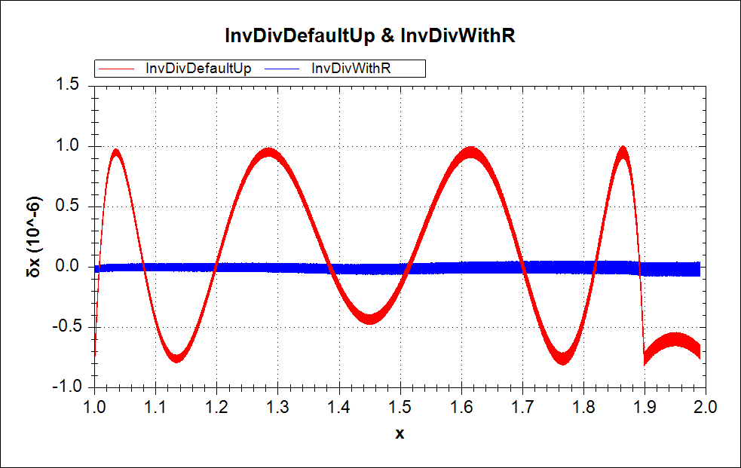

**Дослідження invsqrt**

|  |  |  |
| --- | --- | --- |
| Метод | МАХ+ | МАХ- |
| Класичний метод 1.5 | 5.489008063E-008 | -4.654414501E-006 |
| Класичний з 1.5000... | 6.528245206E-007 | -6.522686706E-007 |
| Модифікований | 5.603866045E-008 | -7.252969535E-008 |

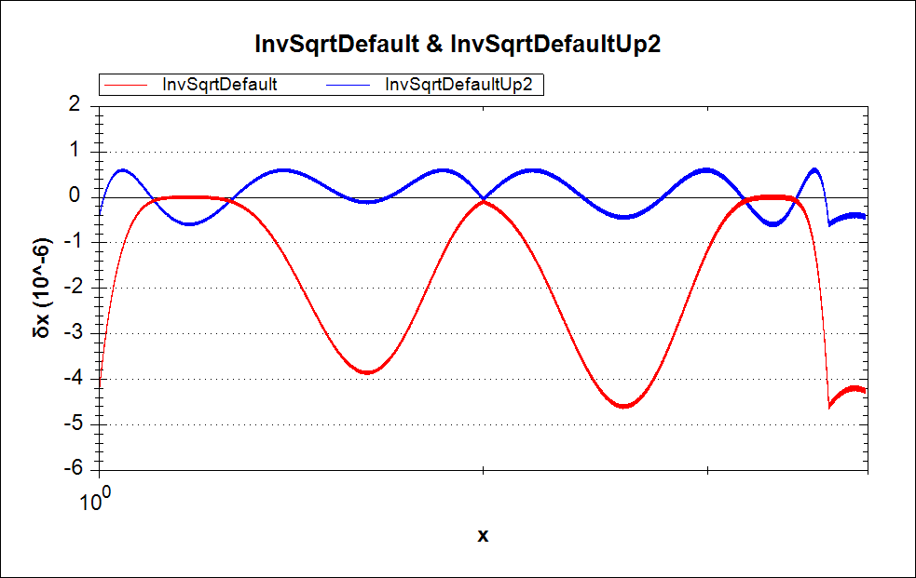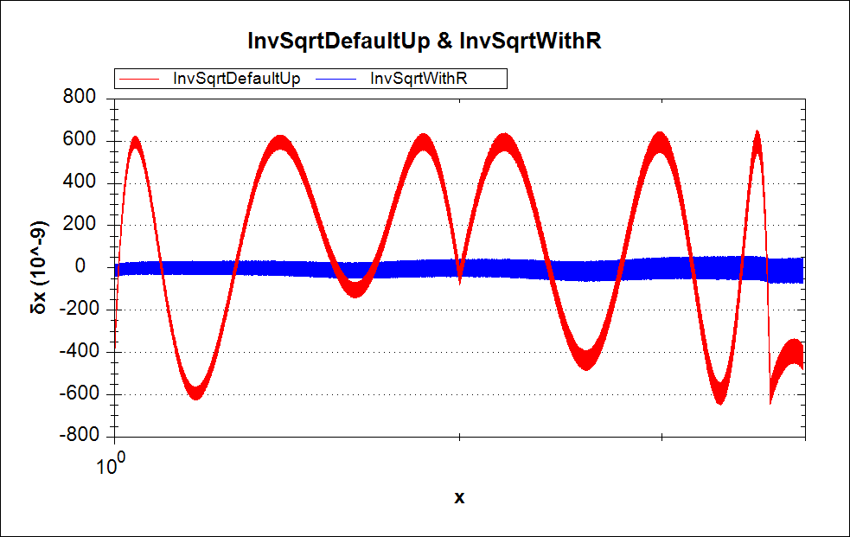

**Дослідження invsqrt double**

|  |  |  |
| --- | --- | --- |
| Метод | МАХ+ | МАХ- |
| Модифікований float | 5.603866045E-008 | -7.252969535E-008 |
| Модифікований double | 4.0847522886992E-016 | -1.5171805944632E-008 |
| Модифікований double з 1.50.. | 3.7357925269780E-016 | -4.4405618111752E-016 |

